XU1530 Scheda creata il 14 novembre 2025
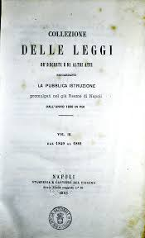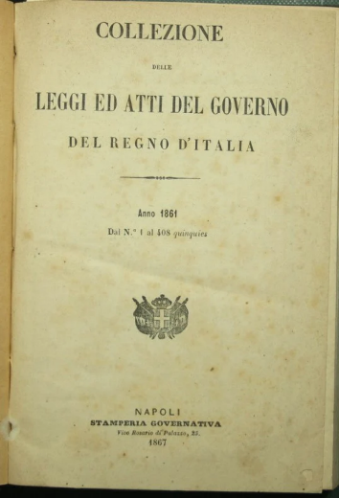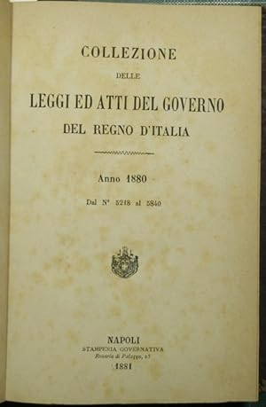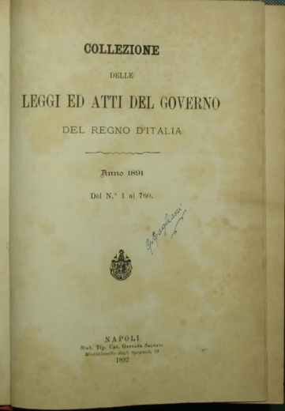
Descrizione storico-bibliografica
*Collezione delle leggi de' decreti e di altri atti riguardante la pubblica istruzione promulgati nel già Reame di Napoli dall'anno 1806 in poi. - Vol. 1 (1806/1820)-vol. 3 (1849/1861). - Napoli : Stamperia e cartiere del Fibreno, 1861-1863. – 3 volumi ; 23 cm. ((Annuale. - NAP0329510; SBL0478859
Variante del titolo: *Collezione delle leggi decreti ed altri atti riguardante la pubblica istruzione
Autori: Napoli <Regno> ; Due Sicilie <Regno>
Soggetto: Istruzione pubblica - Legislazione [:] Italia meridionale – 1806-1861; Scuola - Legislazione [:] Italia meridionale – 1806-1861

Copia digitale: 1(1806-1820); 1(1806-1820); 2(1821-1848); 3(1849-1861)
*Collezione delle leggi ed atti del Governo del Regno d'Italia. - 1861- . - Napoli : Stamperia governativa, 1861-1919. - volumi ; 23 cm. ((Annuale. – L’editore varia: Gennaro Salvati (1883). - ACNP P 00034840. - NAP0519559
Autore: Italia
Soggetto: Italia – Legislazione – 1861-1919
Copia digitale: 1871

